« Le 20 novembre, c’est la journée des droits de l’enfant

J‘ai le droit d‘avoir un nom et une nationalité. | 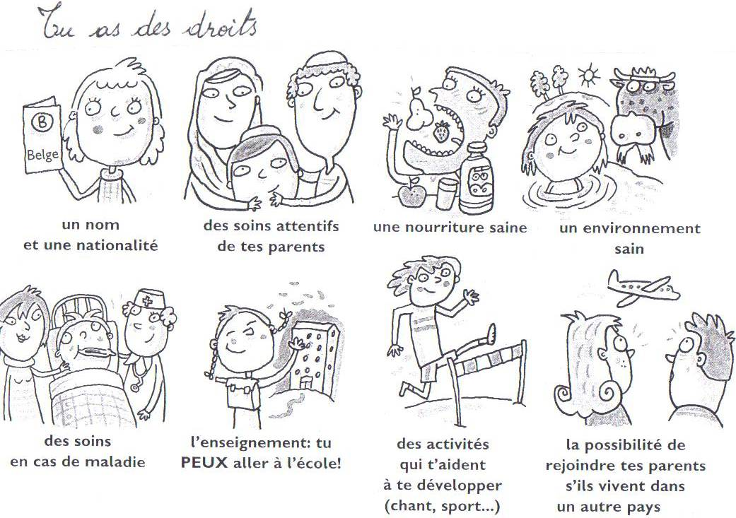
J‘ai le droit d‘avoir une alimentation suffisante et équilibrée. | 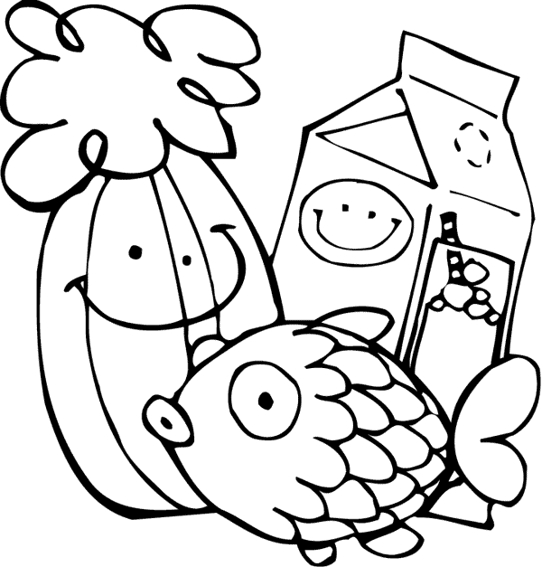
J‘ai le droit d‘avoir une famille et d’être aimé. | 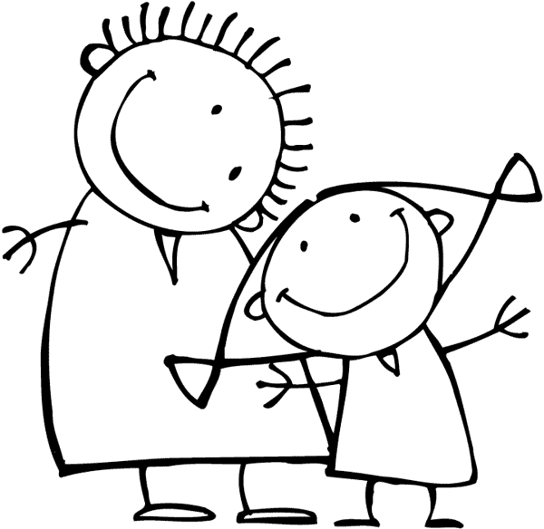
J‘ai le droit de ne pas faire la guerre ni de la subir. | 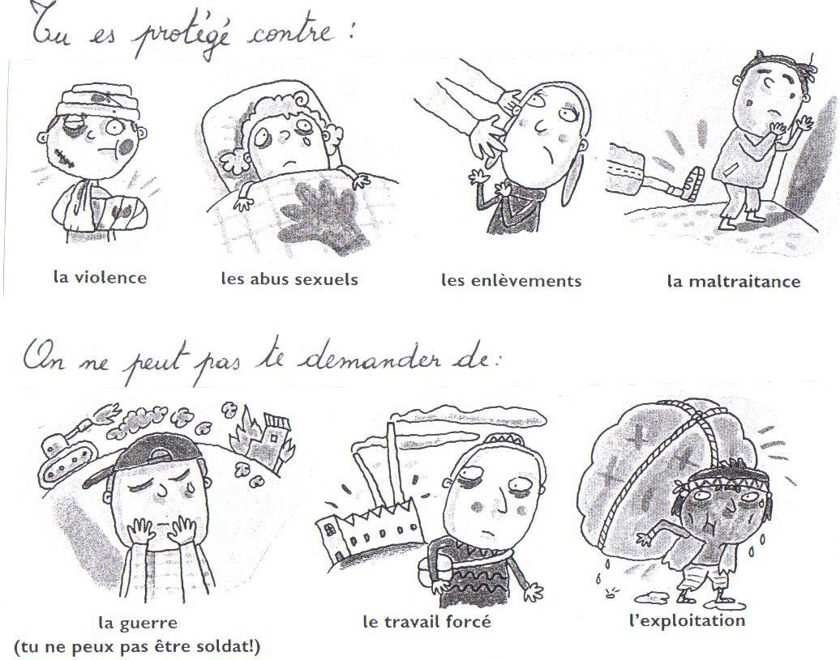
J‘ai le droit de jouer et de faire du sport. | 
J‘ai le droit d‘être protégé des maladies et d’être soigné.
J‘ai le droit d‘aller à l’école. | 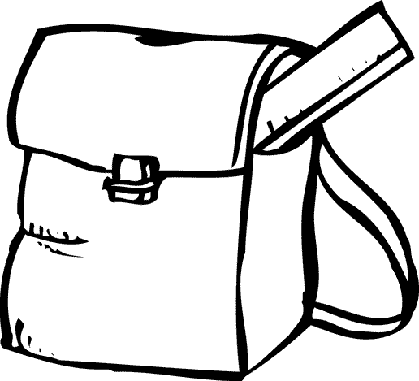
J‘ai le droit d‘être écouté par les adultes. | 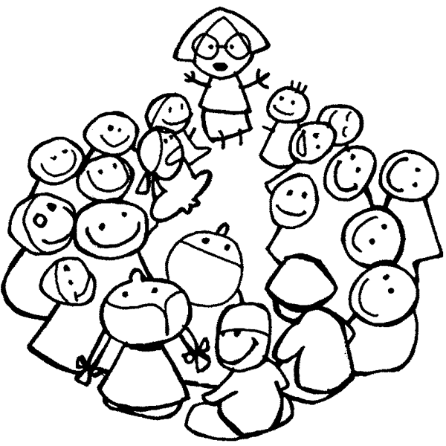
J‘ai le droit d‘être protéger de la violence des adultes.
J‘ai le droit d‘avoir un refuge, un endroit pour dormir. | 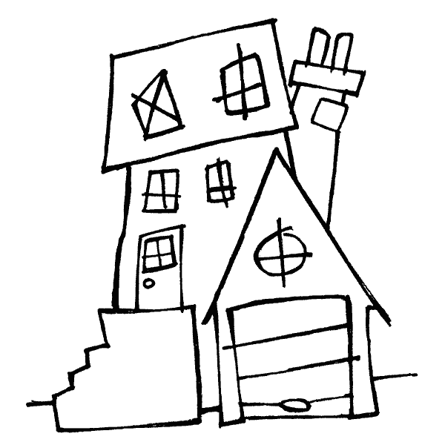
J‘ai le droit de dire ce que je pense. | Je ne suis pas content !

